**常州市新北区徐文娟名教师成长营年度考核B4汇总表**

|  |  |  |  |
| --- | --- | --- | --- |
| **序号** | **时间** | **内容** | **页码** |
| 1 | 2020.4.19 | 讲座：共读，一种积极的行走方式 | 1 |
| 2 | 2020.5.9 | 公开课：My habits | 2 |
| 3 | 2020.5.9 | 讲座：线上线下教学的有效衔接 | 3 |
| 4 | 2020.5.21 | 讲座：劳动教育共同愿景下的教师角色迭代 | 4 |
| 5 | 2020.7.27 | 讲座：小学英语单元整体教学理念下的读写教学实践 | 5 |
| 6 | 2020.8.20 | 讲座：让教研成为撬动学生未来学习的关键力量 | 6 |
| 7 | 2020.9.11 | 讲座：我手写我“行”：一篇论文的产生 | 7 |
| 8 | 2020.12.16 | 讲座：基于主题意义的语篇教学策略 | 8 |
| 9 | 2020.10.22 | 讲座：如何听评课 | 9 |
| 10 | 2020.12.4 | 公开课：Chinese New Year | 10 |

**讲座：共读，一种积极的行走方式**

一、活动网址：<http://www.pub.xbedu.net/html/article4376762.html>

二、内容截图：

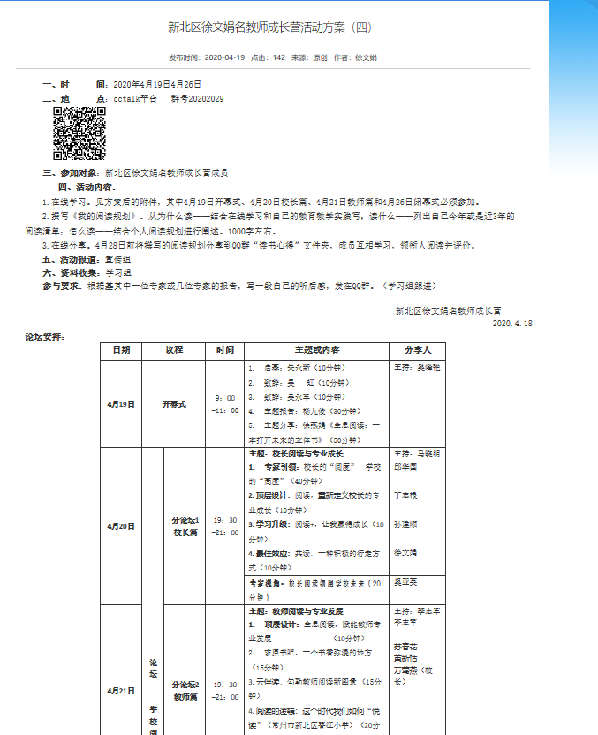

**公开课：My habits**

一、活动网址：<http://www.pub.xbedu.net/html/article4396279.html>

二、内容截图：

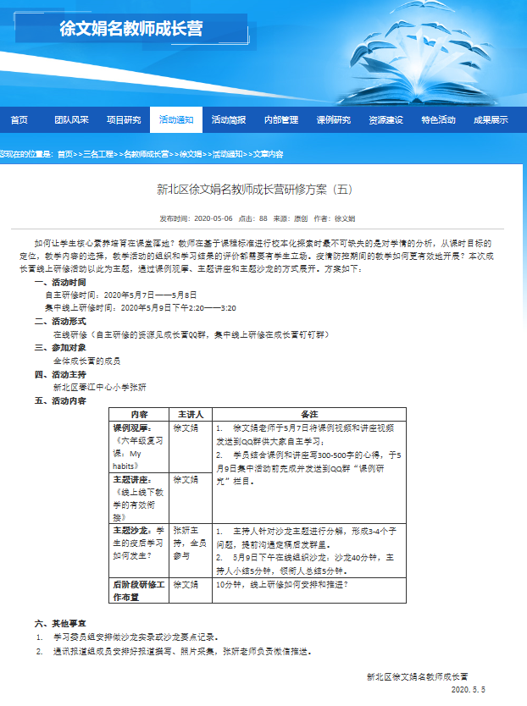

**讲座：线上线下教学的有效衔接**

一、活动网址：<http://www.pub.xbedu.net/html/article4396279.html>

二、内容截图：



**讲座：劳动教育共同愿景下的教师角色迭代**

一、活动网址：儿童需要怎样的劳动教育？戳这里看直播！ - 搜狐网

<https://m.sohu.com/a/396185477_653774?_trans_=010004_pcwzy>

1. 内容截图：

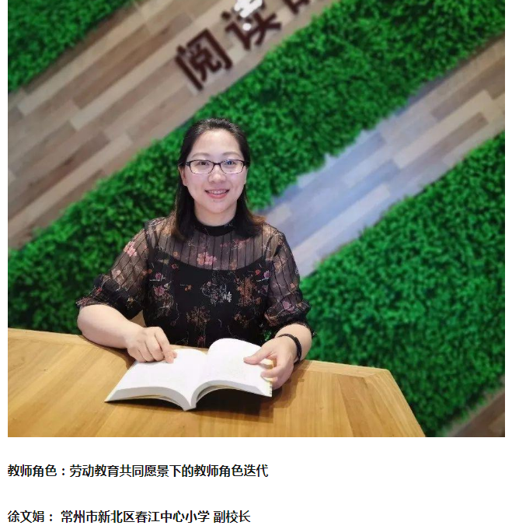

**讲座：小学英语单元整体教学理念下的读写教学实践**

1. 活动网址：<https://mp.weixin.qq.com/s/un15-LfhWIRy7xIAwOgYVw>
2. 内容截图：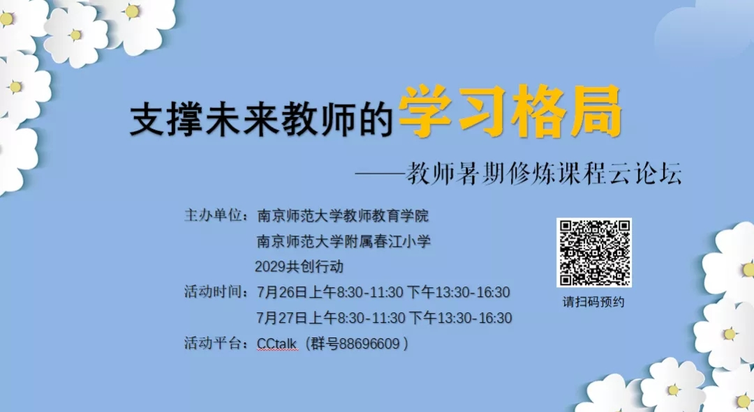

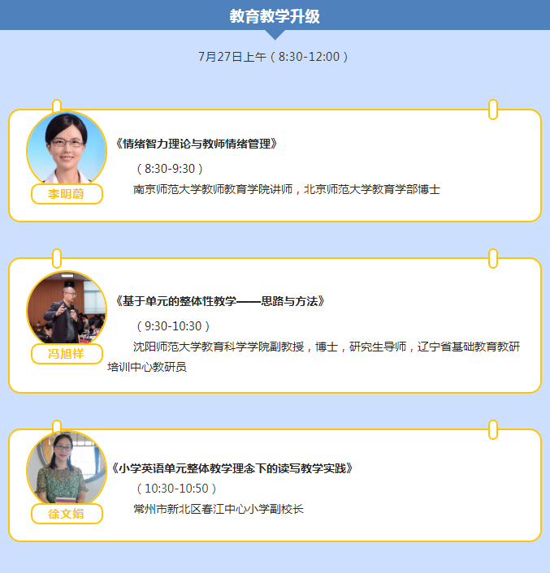

**讲座：让教研成为撬动学生未来学习的关键力量**

1. 活动网址：<https://mp.weixin.qq.com/s/YZYWLebsGHwLrZ_4IvZM_Q>
2. 内容截图：



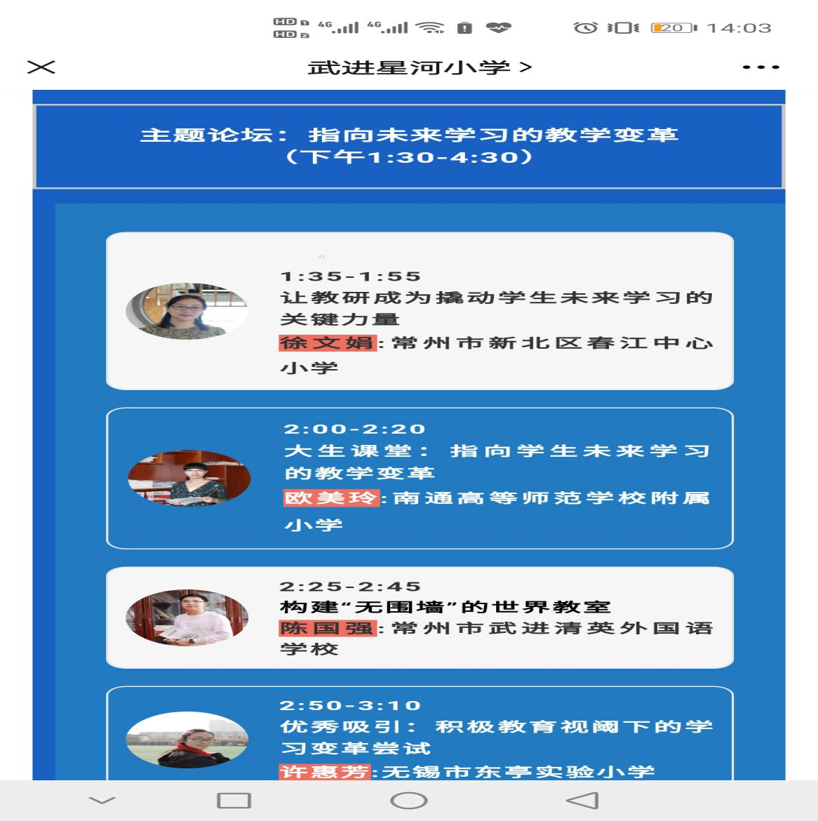

**讲座：我手写我“行”：一篇论文的产生**

一、活动网址：<http://www.pub.xbedu.net/html/article4533595.html>

二、内容截图：

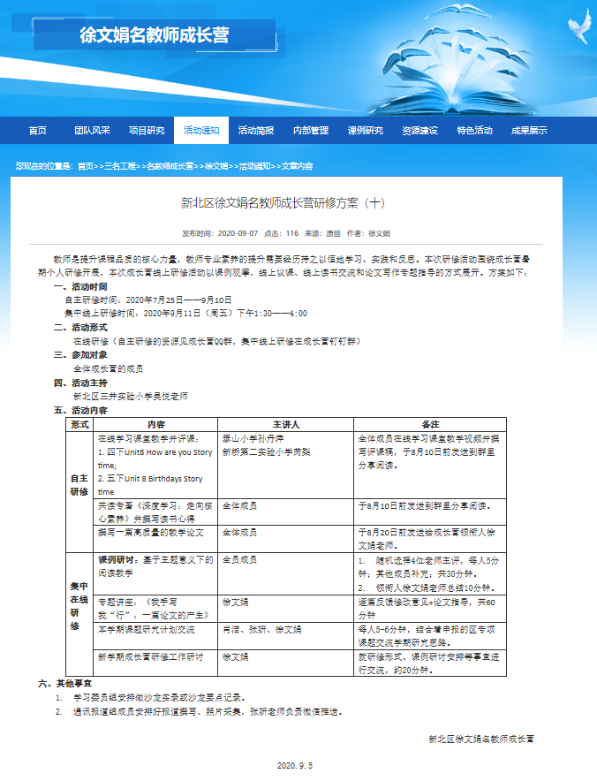

**讲座：基于主题意义的语篇教学策略**

1. 活动网址：<http://www.pub.xbedu.net/html/article4592608.html>
2. 内容截图：

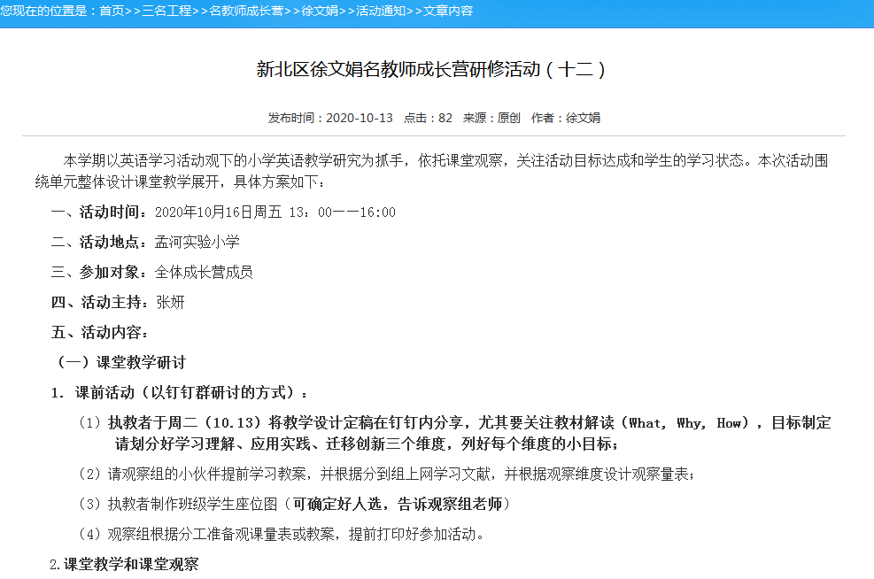

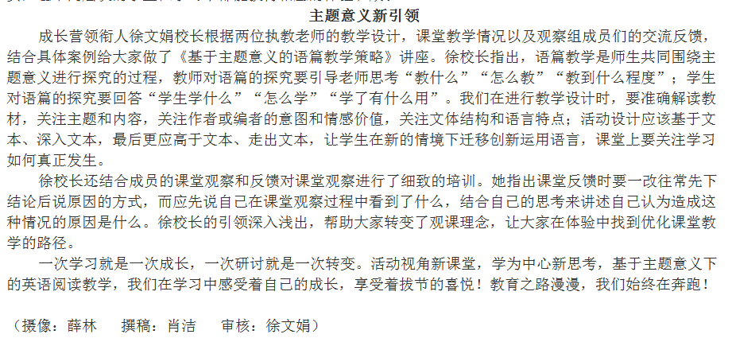

**讲座：如何听评课**

1. 活动网址：<http://www.pub.xbedu.net/html/article4600277.html>
2. 内容截图：

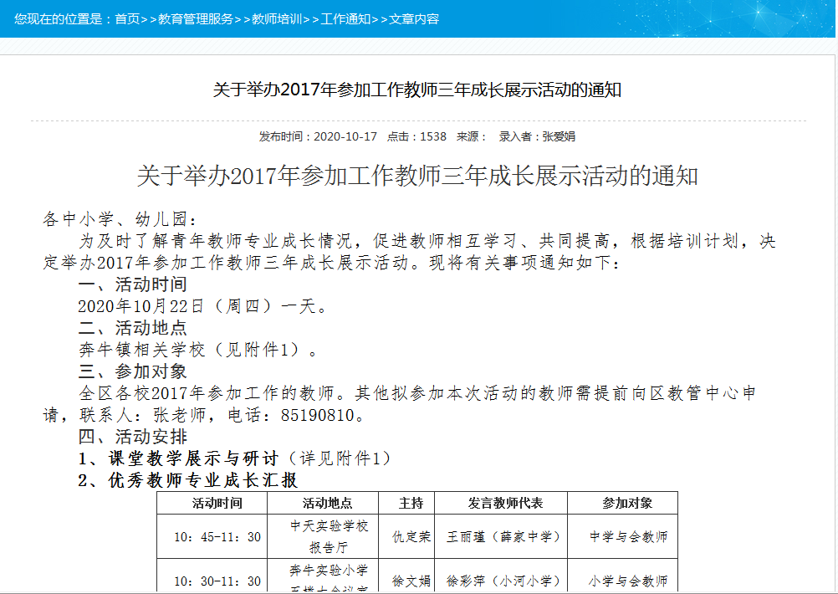

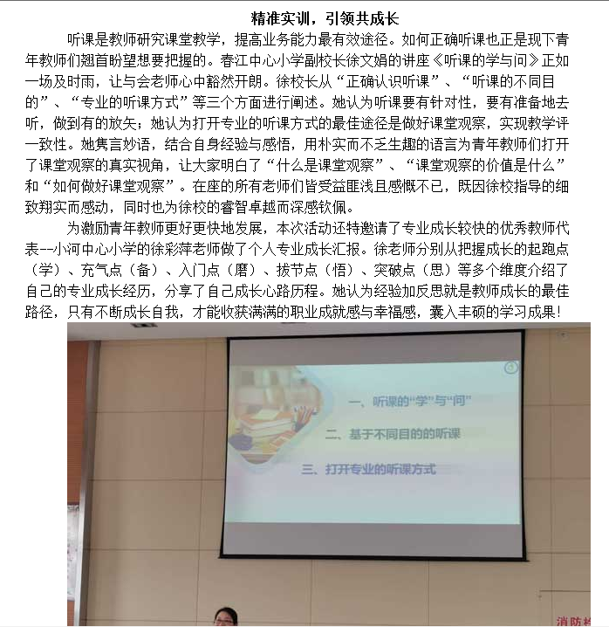

**公开课： Chinese New Year**

一、活动网址：<http://www.pub.xbedu.net/html/article4670567.html>

二、内容截图：

